# [山禾家的猫·](https://www.cnblogs.com/52lmx/)

## **[阿里的python大牛总结10条Python面试题陷阱，中招了吗？](https://www.cnblogs.com/52lmx/articles/10131341.html)**

每年的3-4月份是跳槽的高峰期，无论是应聘Python web开发，爬虫工程师，或是数据分析，还是自动化运维，都涉及到一些基础的知识！我挑了一些Python的基础面试题，看看你能不能的答上来，也许面试的同学用的着！



问题1：请问如何修改以下Python代码，使得下面的代码调用类A的show方法？

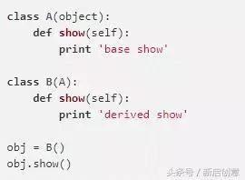

答：这道题的考点是类继承，只要通过__class__ 方法指定类对象就可以了。补充的代码如下：



问题2：请问如何修改以下Python代码，使得代码能够运行？

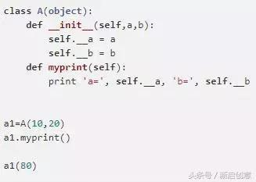

答：此题考察得是方法对象，为了能让对象实例能被直接调用，需要实现 __call__ 方法，补充代码如下：

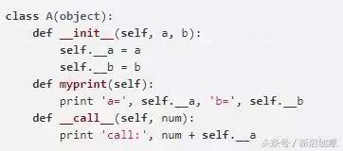

问题3：下面这段代码的输出是什么？

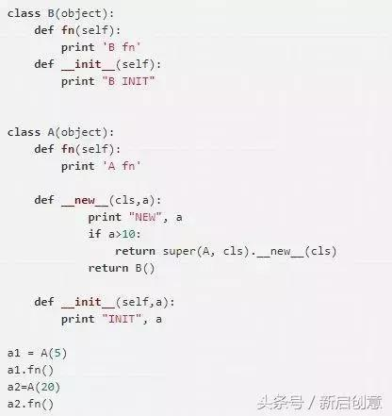

答：

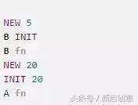

此题考察的是new和init的用法，使用 __new__ 方法，可以决定返回那个对象，也就是创建对象之前调用的，这个常见于于设计模式的单例、工厂模式。__init__ 是创建对象是调用的。

问题4：下面这段代码输出什么?

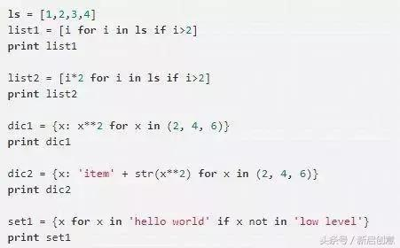

答:

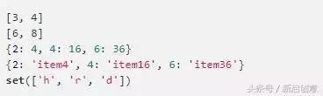

此题考察的是列表和字典的生成。

问题5：下面这段代码输出什么?

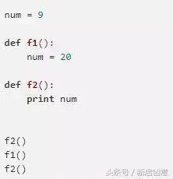

答:



此题考察全局变量和局部变量。num 不是个全局变量，所以每个函数都得到了自己的 num 拷贝，如果你想修改 num ，则必须用 global 关键字声明。比如下面这样

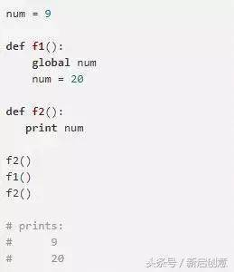

问题6：如何使用一行代码交换两个变量值？



答：



问题7：如何添加代码，使得没有定义的方法都调用mydefault方法？

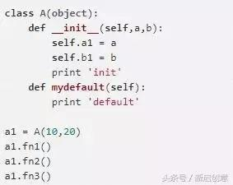

答：

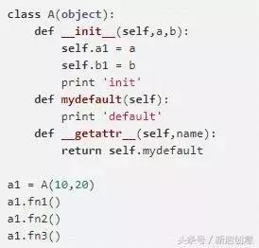

此题的考的是Python的默认方法， 只有当没有定义的方法调用时，才会调用方法 __getattr__。当 fn1 方法传入参数时，我们可以给 mydefault 方法增加一个 *args 不定参数来兼容。

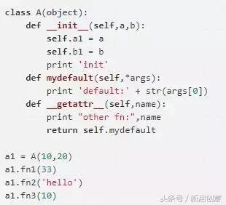

问题8：一个包里有三个模块，mod1.py , mod2.py , mod3.py ，但使用 from demopack import * 导入模块时，如何保证只有 mod1 、 mod3 被导入了。

答:在包中增加 __init__.py 文件，并在文件中增加：



问题9：写一个函数，接收整数参数 n ，返回一个函数，函数返回n和参数的积。

答:

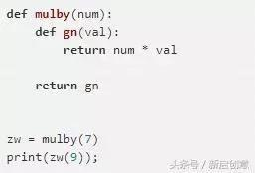

问题10：请问下面的代码有什么隐患？（Python2中）

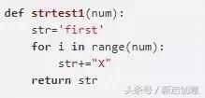

答：由于变量str是个不可变对象，每次迭代，python都会生成新的str对象来存储新的字符串，num越大，创建的str对象越多，内存消耗越大。

最后还是要推荐下小编的Python学习群: 735934841 ，不管你是小白还是大牛，小编我都欢迎，不定期分享干货，包括小编自己整理的一份2018最新的Python和0基础入门教程，欢迎初学和进阶中的小伙伴。

每天晚上20:00都会开直播给大家分享Python知识和路线方法，群里会不定期更新最新的教程和学习方法（进群送2018Python学习教程），大家都是学习Python的，或是转行，或是大学生，还有工作中想提升自己能力的Python党，如果你是正在学习Python的小伙伴可以加入学习。最后祝所有程序员都能够走上人生巅峰，让代码将梦想照进现实，非常适合新手学习，有不懂的问题可以随时问我，工作不忙的时候希望可以给大家解惑。

标签: [python](https://www.cnblogs.com/52lmx/tag/python/), [IT](https://www.cnblogs.com/52lmx/tag/IT/), [爬虫](https://www.cnblogs.com/52lmx/tag/%E7%88%AC%E8%99%AB/)